«Национальный исследовательский университет
«Высшая школа экономики»»

Лицей

Индивидуальная выпускная работа
LTTA
(Lyceum Table Tennis Application)

Выполнил Гриценко Глеб Михайлович

Научный консультант:
Купцов Александр Александрович

Москва 2025
- Введение.

Данное приложение представляет из себя веб приложение для учащихся Лицея НИУ ВШЭ, заинтересованных в настольном теннисе.
Перед началом выполнения проекта у меня был базовый опыт верстки на HTML, а также опыт выполнения фриланс заказов на информативные сайты для продвижения компании.

Более того, я стал замечать, что маленькие IT проекты стали для меня слишком простыми. Поэтому я решил, что нужно сделать объёмный проект, который в первую очередь будет способствовать развитию сообщества настольного тенниса в Лицее НИУ ВШЭ, а также поможет мне научиться полному циклу разработки веб приложения, параллельно освоив большое количество технологий.

- Проблемное поле

За три года пребывания в лицейской среде была выявлена проблематика: многие учащиеся Лицея НИУ ВШЭ хотят играть в настольный теннис, но при этом не знают о многих событиях и не могут найти себе спарринг-партнёра их уровня для тренировки и обмена опытом.

Данный проект создавался с целью централизовать все новости про события, связанные c настольным теннисом в Лицее НИУ ВШЭ, а также создать внутрелицейский рейтинг для наглядности и комфортного поиска спарринг-партнёра.

В доказательство своих слов прилагается опрос целевой аудитории на платформе «Yandex Forms».
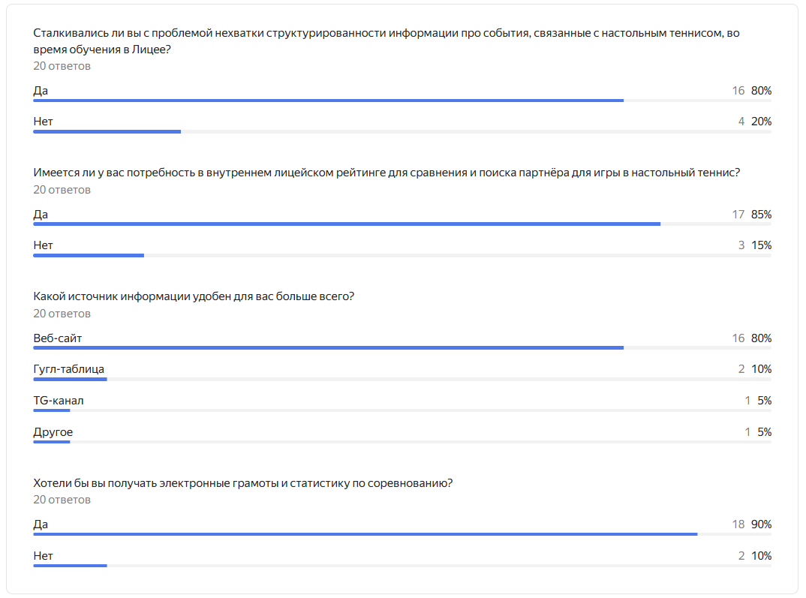

- Целевая аудитория

Целевой аудиторией проекта являются учащиеся Лицея НИУ ВШЭ, заинтересованные в участии в соревнованиях по настольному теннису, а также других событиях, связанных с настольным теннисом.

Также, для администрирования приложения (редактирования событий, пользователей и проведения соревнований) планируется привлечь участников социально полезного проекта «Клуб Любителей Настольного Тенниса «Золотой Мяч»».

- Функциональные требования

На данный момент приложение предоставляет ряд возможностей для пользователей, редакторов и администраторов приложения. Далее будет принято, что администратор/редактор имеет все те же сценарии что и пользователь, в то время как пользователь не имеет администраторские/редакторские сценарии. То есть, вышестоящий в иерархии ролей имеет все сценарии нижестоящего пользователя

- Пользователь:

- Регистрация/Авторизация – возможность зарегистрироваться на сайте с подтверждением по коду, присланному на почту. А также, авторизация по логину и паролю

- Изменение данных профиля – позволяет изменить информацию о себе

- Участие в событии – позволяет быть отображённым в списке участников и быть задействованным в соревновании и дальнейшем расчёте рейтингов

- Просмотр события – позволяет прочитать критичную информацию о событии для принятия решения об участии

- Просмотр рейтинга – позволяет узнать свой рейтинг относительно участников, а также скачать свою карточку игрока

- Поиск пользователя в таблице рейтинга – позволяет найти себе партнёра своего уровня для совместных тренировок

- Скачивание соревнования – позволяет скачать карточку соревнования с информацией о прошедшем событии

- Скачивание карточки пользователя – Позволяет скачать карточку любого игрока

- Редактор:

- Создание события – позволяет создать событие, которое будет отображено у других пользователей веб приложения

- Удаление события – позволяет удалить событие по тем или иным причинам

- Редактирование события – позволяет редактировать информацию о событии. Для соревнования: позволяет создать матчи для дальнейшего подсчёта рейтинга.

- Администратор:

- Редактирование пользователя – позволяет редактировать информацию о пользователе. Также важно, что позволяет выдать права или изменить рейтинг вручную

- Удаление пользователя – позволяет удалить профиль пользователя

- Используемый стек технологий

- Python – высокоуровневый язык программирования для реализации серверной логики

- Flask – фреймворк для веб-разработки

- HTML, CSS – технологии для формирования семантической структуры и визуального представления веб-интерфейсов

- JavaScript – язык программирования для реализации клиентской части приложения

- MariaDB – реляционная система управления базами данных с открытым исходным кодом

- Docker – платформа для контейнеризации приложений

- Docker Compose – инструмент для оркестрации многоконтейнерных приложений

- Ubuntu – серверная операционная система на базе Linux

- NginX – высокопроизводительный HTTP-сервер и обратный прокси

- Gunicorn – WSGI-сервер для развертывания Python-приложений

- Smtplib – стандартная Python-библиотека для взаимодействия с SMTP-серверами
- UnixSocket – механизм межпроцессного взаимодействия в UNIX-подобных системах

- GitHub Actions – платформа для автоматизации процессов непрерывной интеграции и доставки (CI/CD)

- Этапы работы над проектом

Август
- 1-я неделя: Проектирование архитектуры приложения и схемы базы данных MariaDB

- 2-я неделя: Настройка рабочего окружения на Ubuntu, развертывание Docker-контейнеров

- 3-я неделя: Разработка базовой серверной логики на Python с использованием Flask и Gunicorn

- 4-я неделя: Реализация основных моделей данных и бизнес-логики приложения

Сентябрь
- 1-я неделя: Создание базовых HTML-шаблонов и CSS-стилей для веб-интерфейса

- 2-я неделя: Разработка клиентской логики на JavaScript, реализация взаимодействия с сервером через Flask-роуты

- 3-я неделя: Реализация механизма аутентификации и авторизации пользователей средствами Flask

- 4-я неделя: Интеграция SMTP-сервиса через smtplib для email-уведомлений

Октябрь
- 1-я неделя: Настройка Nginx как обратного прокси и для обслуживания статики

- 2-я неделя: Оптимизация производительности приложения, настройка UnixSocket для взаимодействия между Nginx и Gunicorn

- 3-я неделя: Внедрение GitHub Actions для автоматизации CI/CD процессов

- 4-я неделя: Тестирование системы, отладка и устранение выявленных проблем

Ноябрь
- 1 ноября: Финальная сборка проекта с помощью Docker Compose, подготовка к деплою

- 2-3 ноября: Деплой приложения на production-сервер, финальное тестирование

- Краткий анализ аналогичных продуктов

  - RTTF (Russian Table Tennis Federation) – официальный сайт, однако помимо не лучшего UI/UX и обилия рекламы на страницах невозможно найти себя/другого пользователя на сайте.

  - Телеграм Канал «КЛНТ «Золотой Мяч»» -- телеграм канал не сильно структурирован, помимо информации о турнирах присутствует множество постов связанных с развлечением. Также невозможно просмотреть рейтинг и зарегистрироваться на соревнование с подсчётом рейтинга.

- Рефлексия

  - Проблемы и трудности

Основные проблемы были связаны с объёмом работы и нехваткой времени. Однако, самая большая проблема – это то, что я имел опыт в frontend разработке и веб дизайне, но при этом почти не имел backend опыта, что сильно сказалось на продуктивности работы над проектом.

Более того, мне было тяжело писать такое большое приложение, потому что я делаю это первый раз в своей жизни и делаю не в команде, а один. Очень тяжело было оставаться мотивированным продолжать проект, когда при исправлении одной ошибки образовывалась другая.

В преодолении этих проблем мне сильно помогло прочтение пары книжек про backend разработку, а также спортивный зал для смены активности и обдумывании проблемы.
Frontend часть и дизайн же я сделал очень быстро ввиду большого опыта в нём.

  - Перспективы

В качестве перспектив проекта я вижу:

- добавление чата и возможности написать любому пользователю

- интеграцию телеграм канала «КЛНТ «Золотой Мяч»» на сайт для получения новостей связанных с Лицейской жизнью, а также различных мемов и постов.

- проведение турниров в Лицее с помощью данной платформы

- интеграцию трансляций с турниров на сайт для отслеживания соревнований в лайв тайме

  - Приобретённые навыки

Личностные качества:
- Планирование
- Стрессоустойчивость
- Упорство

Технические знания
    - Python
    - Flask
    - HTML, CSS
    - JavaScript
    - MariaDB
    - Docker
    - Docker Compose
    - Ubuntu
    - NginX
    - Gunicorn
    - Smtplib
    - GitHub Actions
    - UnixSocket
    - UI/UX
Данные навыки сильно мне помогут в дальнейшей жизни, поскольку с данным стеком технологий можно написать огромное количество различных проектов: от домашнего сайта с задачами на сегодня до большого веб приложения по оптимизации логистических маршрутов (примеры). Более того, изучив эти навыки, я изучил основные принципы веб разработки, что поможет мне адаптироваться к другим языкам и фреймворкам.
  - Ретроспектива
Рассматривая свой путь, я понимаю, что есть ряд вещей, которые я бы хотел сделать иначе в своём проекте. Я очень жалею, что не выбрал FastAPI как основной фреймворк проекта, потому что он имеет гораздо большую валидность и позволяет делать такие вещи, которые Flask не позволяет. Но между тем, Flask очень хорошо вписывается в общий стек моего проекта.

Помимо этого, я считаю, что стоило сделать весь IT-проект летом, потому что тестирование и исправление ошибок в последнюю неделю – очень стрессовое занятие. Однако, с другой стороны, это развило во мне огромную стрессоустойчивость, что сильно поможет мне на работе.

В заключение я очень рад, что IT проект удался и хорошо показал себя на тестировании между друзьями и родственниками. Это помогло мне стать ближе к желаемому уровню разработки.

